TESTE DE DESENVOLVIMENTO DE SISTEMAS - FRONTEND

Nome Completo: Franklin Teixeira de Farias
Data: 17/05/2021 às 16:50

Instrução Inicial: Crie na área de Trabalho, uma nova pasta e renomeie a mesma com seu nome. Você utilizara esta pasta para salvar os testes abaixo.

- Nenhum corpo que não seja sólido é cristal. Conclui-se logicamente que:
(Somente uma resposta correta)
( ) Algum cristal não é corpo sólido
( X ) Todo corpo sólido é cristal
( ) Todo cristal é corpo sólido
( ) Nenhum corpo sólido é cristal
( ) Nenhum cristal é corpo sólido

- A soma de dois números é 16 e a diferença dos seus quadrados é 128. O produto desses dois números é:
(Somente uma resposta correta)
( ) –36
( ) –12
( ) 12
( ) 36
( X ) 48

- Em determinada rua, há 5 residências que estão numeradas em forma de progressão geométrica crescente, de modo que a primeira residência recebeu numeração 3, e a segunda, numeração 12. Com base nessas informações, assinalar a alternativa CORRETA:
(Somente uma resposta correta)
( ) A numeração da terceira casa é 21.
( ) A numeração da quarta casa é 30.
( ) Somando-se a numeração da primeira e da terceira casa, o resultado é o número da quarta casa.
( X ) O resultado da soma da numeração da terceira e da quarta casa é igual a 240.
( ) O resultado da soma da numeração das cinco casas é igual a 1.025.
- Se:
1=6
2=26
3=326
4=4.326
5= ? R. 54.326
Qual será o valor correspondente ao 5?

- Considerando o código JavaScript abaixo assinale a alternativa correta:

<html>
<script>
var a = 20;
var b = 10;
document.write("Trinta é " + (a + b) + " e não "
+ (2 * a + b) + ".");
var minhaVariavel = new Set();
minhaVariavel.add(1);
minhaVariavel.add("some text");
minhaVariavel.add("foo");
document.write("Tamanho: " + minhaVariavel.size);
</script>
</html>

( ) Trinta é 2010 e não 4010. Tamanho: 3
( X ) Trinta é 30 e não 50. Tamanho: 3
( ) Trinta é 2010 e não 40 10. Tamanho: undefined
( ) Trinta é 30 e não 50. Tamanho: undefined
- Assinale a opção que representa a tag HTML 5 responsável por reproduzir arquivos de contenham som ou música:
( ) <phonic>
( ) <img>
( ) <sound>
( ) <music>
( X ) <audio>

- No desenvolvimento web, SASS é um(a):
( ) framework para desenvolvimento em JavaScript, compatível com Angular.
( ) framework para desenvolvimento em Ruby
( X ) extensão do CSS que permite o desenvolvimento de regras, variáveis e mixins.
( ) modelo de arquitetura do Ruby on Rails
( ) framework para desenvolvimento JSP
- Em relação ao processamento do código JavaScript abaixo, o valor da variável b será:
var temp = null;
var ind;
var a = (temp == ind);
var b = (temp === ind);
( ) true
( X ) false
( ) null
( ) undefined
( ) 0

- Considerando o framewok JavaScript Angular em sua versão 2 ou superior, assinale a questão correta:
( ) A diretiva *ngFor é responsável por realizar loops de interação entre tags e propriedades HTML.
( ) A diretiva *ngFor é responsável por atribuir valores as propriedades da camada de controle do Angular.
( X ) A diretiva ng-if é responsável por realizar comparações booleanas entre variáveis.
( ) O termo @Component representa a definição de métodos da camada de controle do Angular.
( ) Por padrão, todos os arquivos de componentes Angular estão formatados na sintaxe JavaScript.

- O método ngOnInit implementado pela interface OnInit em componentes do framework Angular é responsável por:
( ) Executar comandos no final do ciclo de vida do componente.
( ) Executar comandos ao carregar a página do componente.
( ) Executar comandos ao destruir o componente.
( ) Executar comandos em qualquer lugar do componente.
( X ) Executar comandos no início do ciclo de vida do componente.

- A locadora Blockbuster deseja apostar em um novo sistema web de locações online para concorrer com os famosos serviços de streaming. Para garantir seu lugar no mercado, a empresa aposta no seu conhecimento de UI e UX para propor uma bela interface de Cadastro de Filmes dessa nova plataforma. Abaixo segue o modelo atual de interface que a Blockbuster usa atualmente:

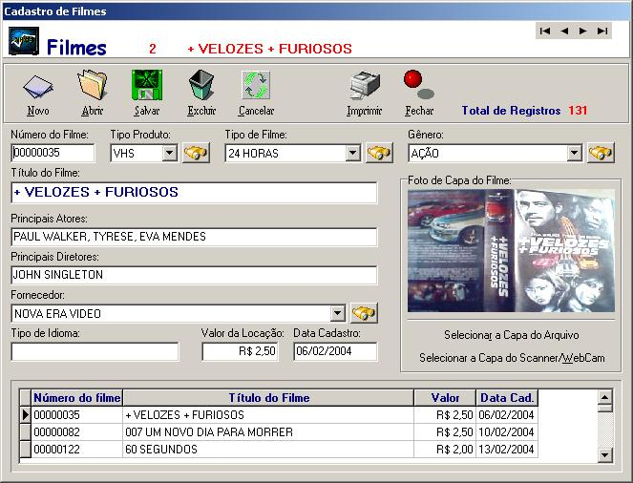

Seu trabalho é realizar um protótipo de baixa fidelidade (wireframe) dessa nova proposta de interface para cadastro de filmes. É importante lembrar que todas as informações DO FILME e ações de PERSISTÊNCIA devem ser mantidas.

- Utilizando as propriedades de grid do CSS3, cumpra os requisitos e implemente uma interface web a partir do seguinte modelo:
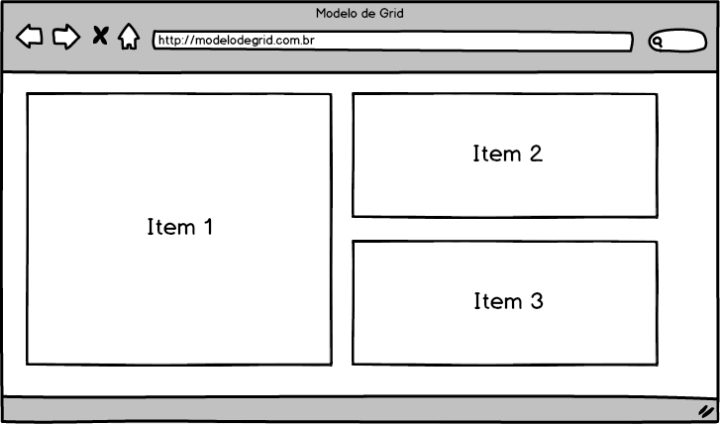

Requisitos
Item 1: Background na cor azul.
Item 2: Background em gradiente da esquerda para direita (duas cores distintas).
Item 3: Background com uma imagem e texto sobre a imagem.

- Utilizando o framework Angular 2 ou superior (desejável), crie um algoritmo que irá exibir uma listagem de objetos (filmes) com as seguintes propriedades: nome, ano, diretor, gênero, descrição e pôster (url). Os dados para listagem estão disponíveis no arquivo FILMES.json

- A partir da página de listagem de filmes desenvolvida, customize a interface aplicando conceitos ergonômicos e de web design a fim de deixa-la funcional e atrativa.

